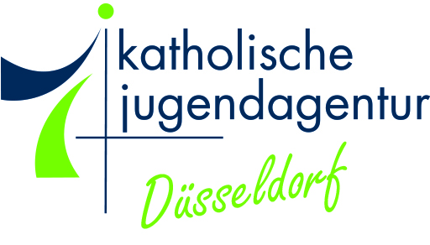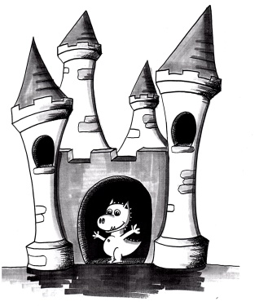
OGS Burg Hackenbroich

Konzept Mehrsprachigkeit

Wir als OGS betreuen Kinder aus unterschiedlichen Ländern und Nationen. Gerade diese Vielfältigkeit macht unsere Arbeit spannend, bietet aber auch eine große Herausforderung im sprachlichen Umgang miteinander. Wir haben uns als Team auf den Weg gemacht, die Deutsche Sprache auch in anderen Sprachen schriftlich in der OGS erkenntlich zu machen. Zum Bespiel können die Kinder an der Kinderinfowand auf sechs verschiedenen Sprachen die Informationen lesen, die für sie wichtig sind. Auch die Toilette ist auf unterschiedlichen Sprachen gekennzeichnet. Unseren großen OGS Flur haben wir mehrsprachig gestaltet.
Außerdem bieten wir in der Ferienbetreuung Projektarbeit zur Mehrsprachigkeit an. Dies gestaltet sich zum Bespiel in Ausflügen (wir besuchen einen Hindutempel in Jüchen oder das Abrahamhaus in Krefeld), der Caterer passt das Mittagessen auf die verschiedenen Nationen an, wir basteln, spielen und bewegen uns mit den Kindern typisch zum passenden Land , welches wir gerade mit den Kindern besprechen.
So lernen die Kinder die unterschiedlichen Länder und deren Kultur verbunden mit der Sprache kennen.

